CURRICULUM VITAE

DATOS PERSONALES

Nombres y Apellidos: Heber Emanuel Godoy Llano

Lugar y Fecha de Nacimiento: Formosa, Formosa, Argentina 10 noviembre 1995

Tipo y Numero de Documento: DNI 39316292

Domicilio: Ricardo Güiraldes 1455

Numero de Teléfono: 3704299256

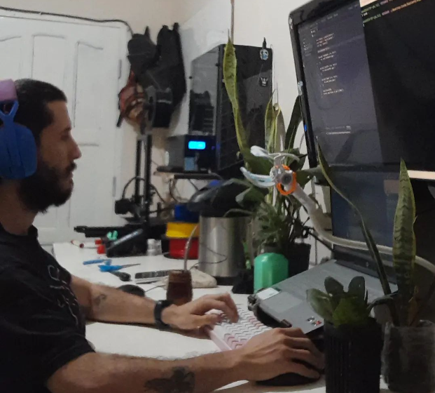

FORMACIÓN ACADÉMICA

Estudio Primario: Completo

Institución: Instituto Superior Formación Docente – Félix Atilio Cabrera, Formosa

Dirección: Hipólito Yrigoyen y Córdoba, Formosa 3600

Estudio Secundario: Completo

Título: Maestro Mayor de Obras

Institución: Escuela Provincial Educación Tecnica N.º 1, Formosa

Dirección: Saavedra y Libertad, Formosa 3600

Estudio Universitario: En curso

Titulo: Ingeniero Civil

Estado: 40%

Institución: Universidad Nacional de Formosa, Formosa

Dirección: Av. Dr. Luis Gutnisky 3200

Estudio Terciario: Completo

Titulo: Desarrollador Fullstack

Institución: Bootcamp SoyHenry

ENLACES:

Portafolio: https://emanuelgodoyllano.vercel.app/

Github: https://github.com/llanito7361

Linkedin: <https://www.linkedin.com/in/heber-emanuel-godoy-llano-896b60245/>

COMPETENCIAS

- Responsabilidad

- Eficiencia

- Comunicación y Trabajo en equipo

- Flexibilidad y adaptación al cambio

- Iniciativa y toma de decisiones

- Creatividad e innovación

- Entendimiento y control de software/hardware en general

- Manejo de Sistemas operativos Windows: +de 2 décadas, Manejo de Máquinas Linux: +2 años;

- Inglés B2, escrito y hablado

- Manejo profundo de Física 1: Newtoniana , Física 2: Termodinámica, Física 3: Electrostática y Electromagnetismo; Geometría Analítica, Álgebra, Análisis Matemático I, II y III .

- Pasión por el aprendizaje, como herramienta principal de todo crecimiento

EXPERIENCIAS LABORALES

- Dibujante Técnico, Estudio Gilbert 2015-2016

- Profesor de Natación, Colonia de vacaciones Rayito de Sol veranos 2015-2022

- Vendedor/Atención al cliente 2016-2017

- Profesor particular Sistemas de Representación, Matemáticas, Física, Dibujo Técnico 2017-2023

- Yacare3d, Emprendimiento personal modelado e impresión 3d 2023-actualidad